Practica Final de AWS
Nombre: Duilio Flores Quispe
- Cuáles son los modelos de despliegue del Cloud

Actualmente hay 3 modelos en la nube:

- Nube Pública: La infraestructura es propiedad de un proveedor externo (como AWS, Azure o Google) y se comparte entre múltiples clientes a través de internet. Es económica y altamente escalable.
- Nube Privada: La infraestructura es de uso exclusivo para una sola organización. Ofrece mayor seguridad y control total sobre los datos, aunque suele ser la más costosa de mantener.
- Nube Híbrida: Combina los dos modelos anteriores (pública y privada) permitiendo que los datos y aplicaciones se muevan entre ellas. Ofrece flexibilidad y equilibrio entre costos y seguridad.

- Tipos de Cloud Computing
Hay 3 tipos principales de servicios de Cloud Computing (modelos de servicio):
IaaS (Infraestructura como Servicio):
Proporciona la infraestructura básica (servidores físicos o virtuales, almacenamiento, redes). Lo emplean mayormente los administradores de sistemas y TI, ya que ofrece el máximo control sobre el sistema operativo y las aplicaciones, pero tú debes gestionarlos y mantenerlos. Por ejemplo, Amazon Web Services (EC2), Google Compute Engine.
PaaS (Plataforma como Servicio):
Te dan un entorno listo para desarrollar, probar y desplegar aplicaciones sin preocuparte por la infraestructura subyacente (servidores o sistemas operativos). Lo usan los desarrolladores de software. Acá te enfocas solo en el código y los datos; el proveedor gestiona el resto. Ejemplo: Heroku, Google App Engine, Red Hat OpenShift.
SaaS (Software como Servicio):
El software se entrega listo para usar a través de internet. No instalas nada en tu equipo. Lo utilizan los usuarios finales, porque el proveedor gestiona todo (hardware, actualizaciones, seguridad); tú solo usas la aplicación. Ejemplo: Gmail, Netflix, Dropbox, Zoom.
- Elementos de la Infraestructura de AWS (4 Elementos)
Regiones: Ubicaciones geográficas estratégicas donde se distribuyen los centros de datos de AWS en todo el mundo. Permiten la implementación de servicios cerca de los clientes finales para reducir la latencia.
Zonas de Disponibilidad (AZ): Unidades aisladas dentro de cada región, cada una con su propio conjunto de centros de datos con energía, refrigeración y redes independientes. Ofrecen tolerancia a fallos y alta disponibilidad, ya que están conectadas por redes privadas de alta velocidad.
Centros de Datos: Las instalaciones físicas que contienen el hardware, como servidores, almacenamiento, fuentes de alimentación y sistemas de refrigeración. Están construidos y mantenidos según estrictas normas de seguridad y protección.
Ubicaciones de Borde (Edge Locations): Son puntos de presencia situados en ciudades principales (fuera de las regiones) que sirven para entregar contenido en caché (como imgs o videos) a los usuarios con la menor latencia posible.
- Describa Servicios Globales y Regionales (2 por cada Uno)
Servicios Globales
Estos no dependen de una región específica; funcionan como un solo sistema para toda la cuenta de AWS a nivel mundial.
IAM (Identity and Access Management): Los usuarios, grupos y roles se crean una sola vez y son válidos para acceder a recursos en cualquier parte del mundo.
CloudFront (CDN): Red de entrega de contenido que usa ubicaciones de borde en todo el mundo para servir datos con baja latencia, sin estar atado a un solo centro de datos. Por ejm: Route 53 – DNS.
Servicios Regionales
Son recursos que se despliegan en una región geográfica específica. Si creas un recurso en una región, no lo verás automáticamente en otra.
EC2 (Elastic Compute Cloud): Las máquinas virtuales (instancias) se lanzan en una región (y zona de disponibilidad) concreta; si cambias de región, no verás tus instancias.
EBS (Elastic Block Storage): Los volúmenes de almacenamiento (discos virtuales) están atados a una zona específica dentro de una región.

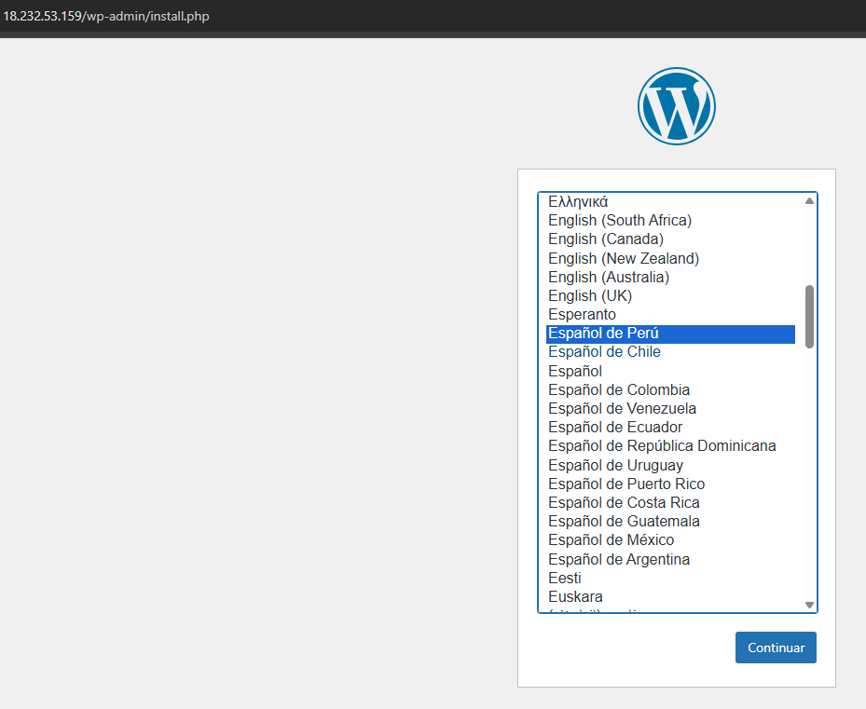
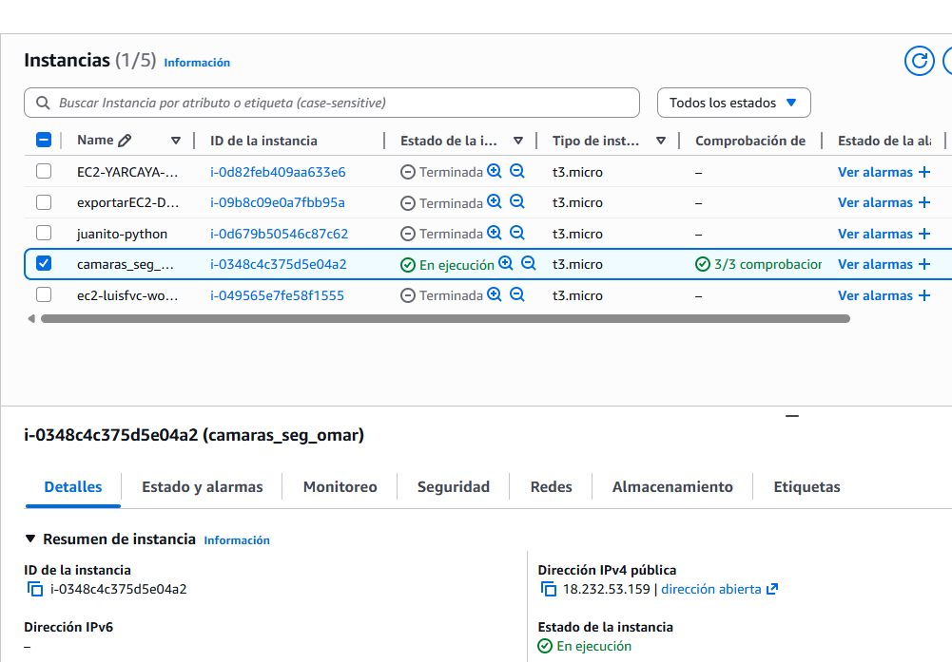
- Implementar en EC2 crear un Instalador de Wordpress
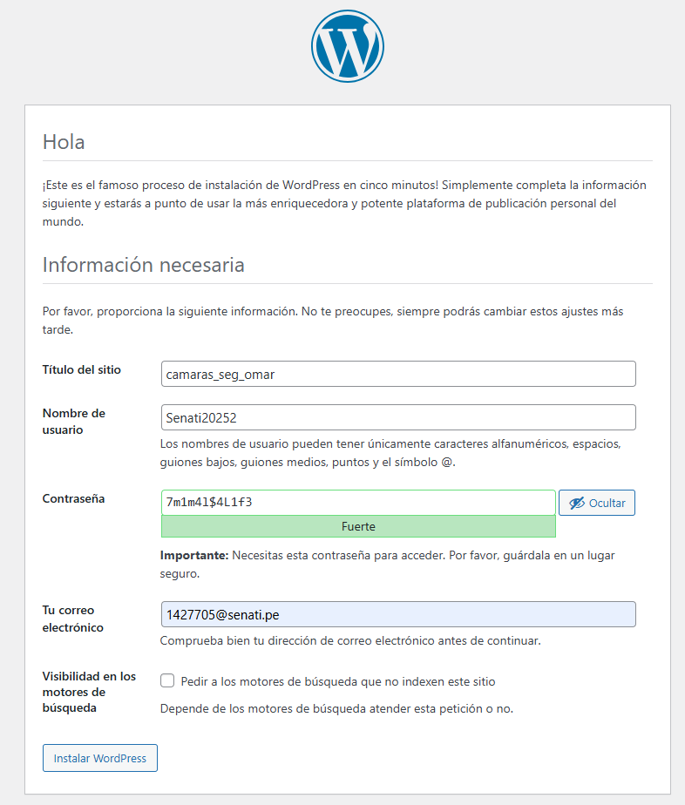
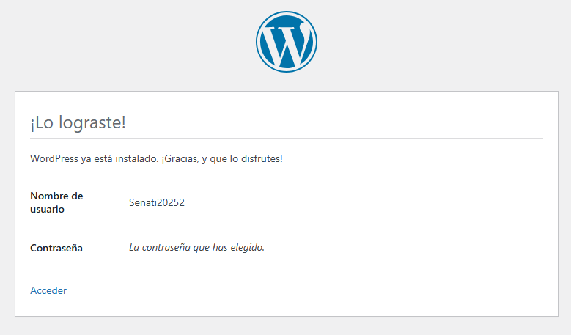
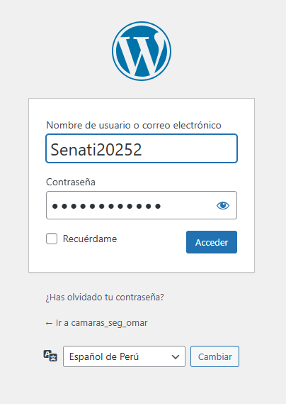

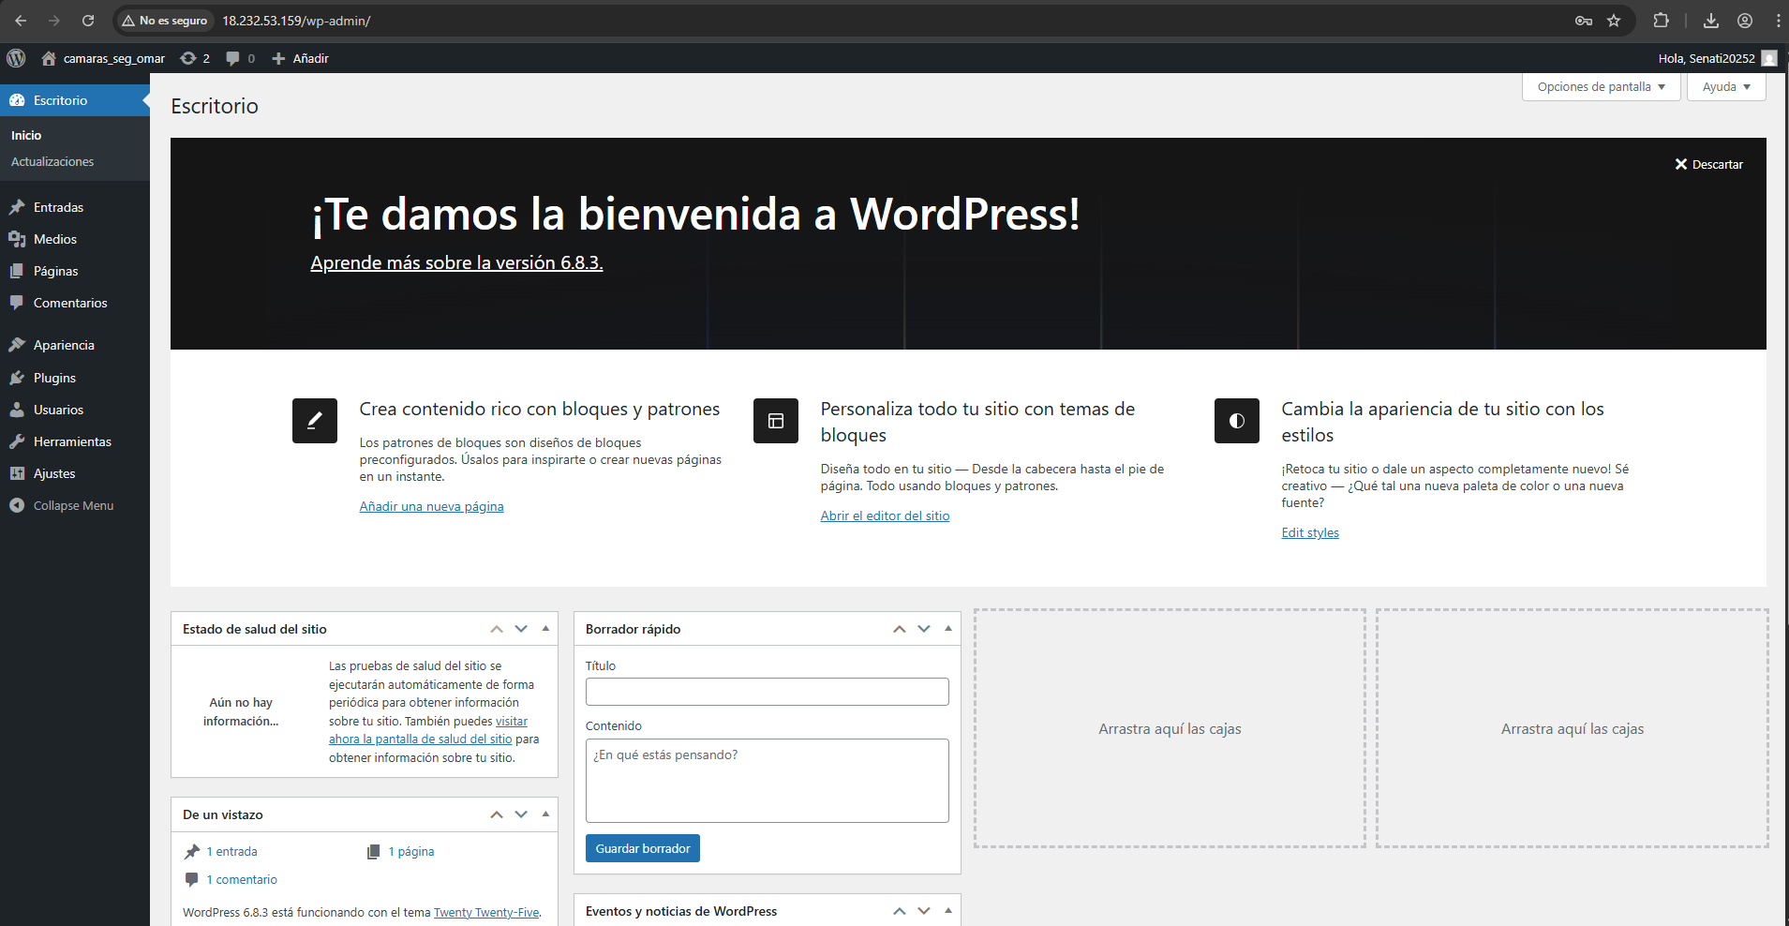

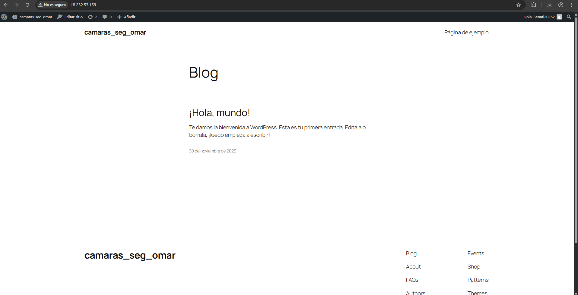
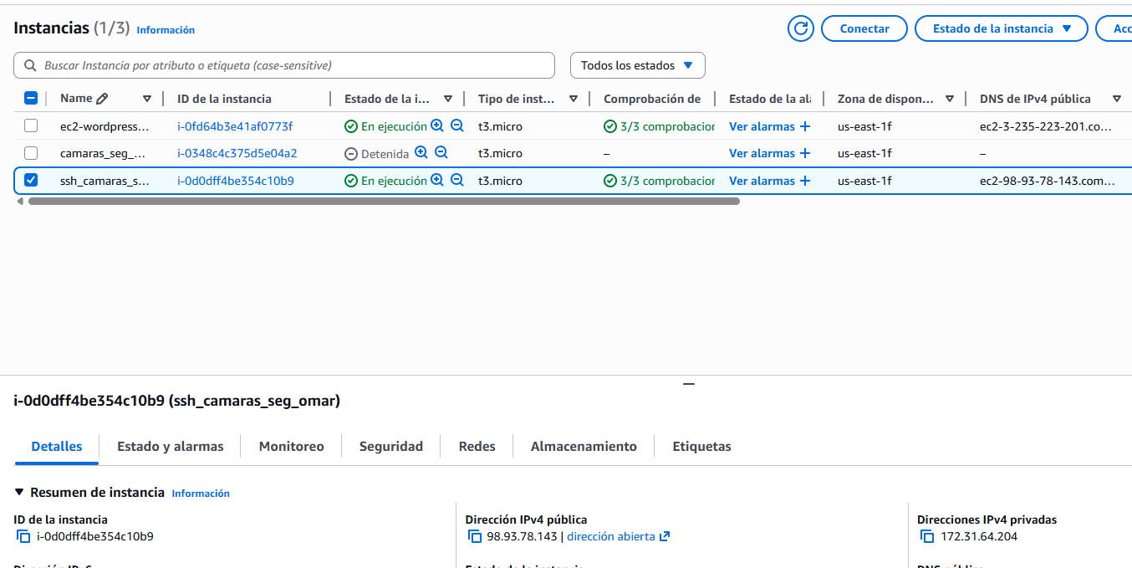
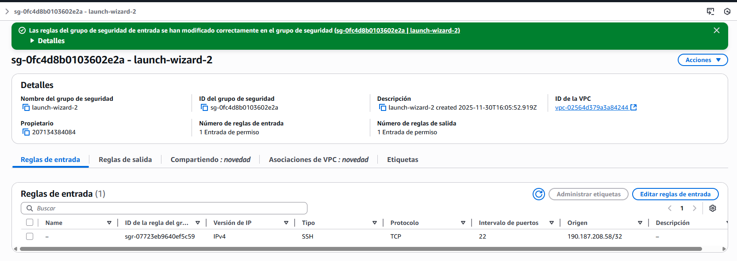
- Implementar en EC2 conexiones SSH desde CMD y desde Consola del EC2
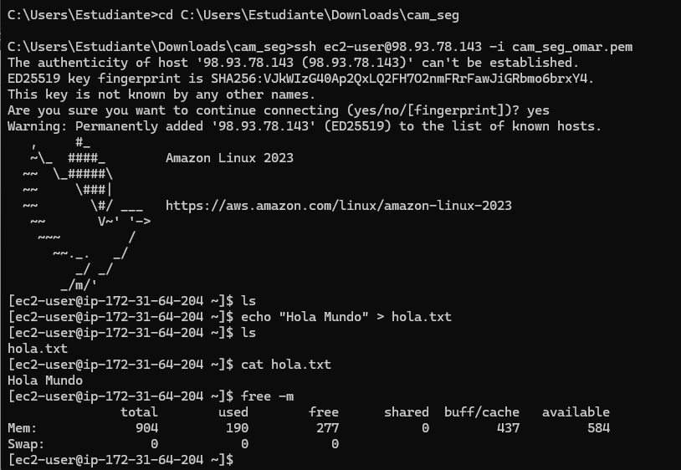

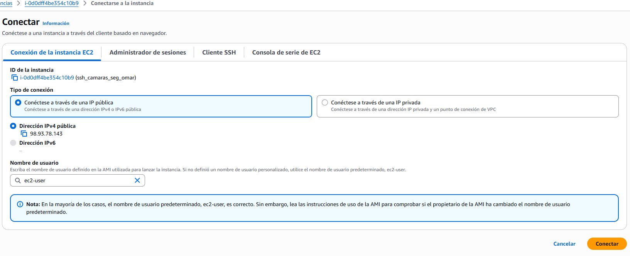

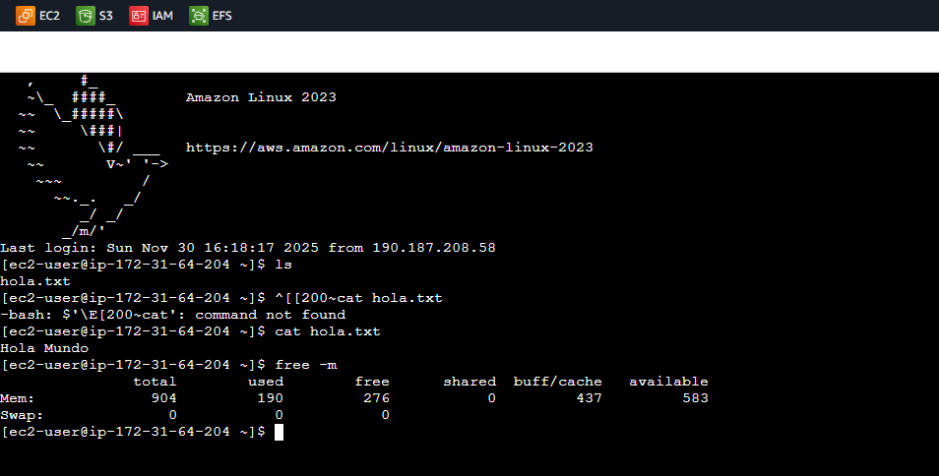
- Modificar las Características de un EC2
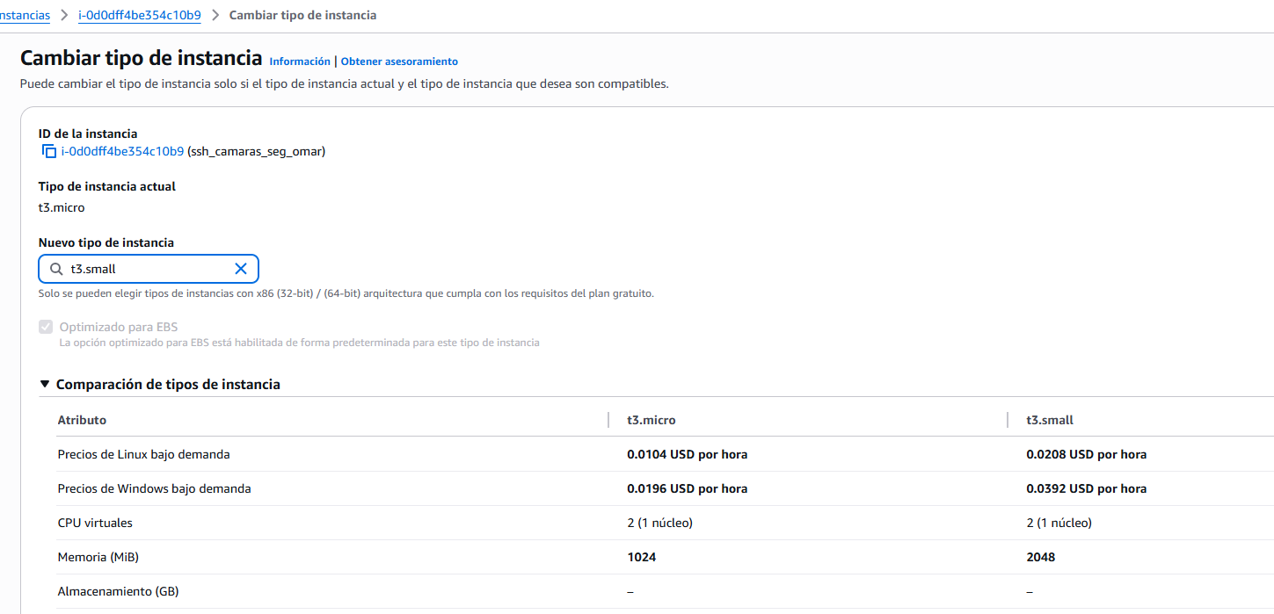

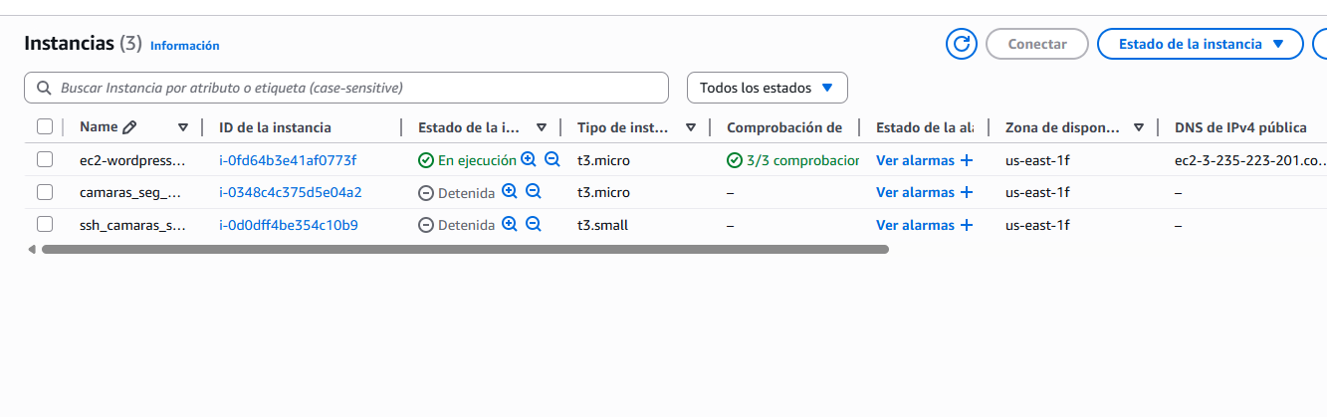
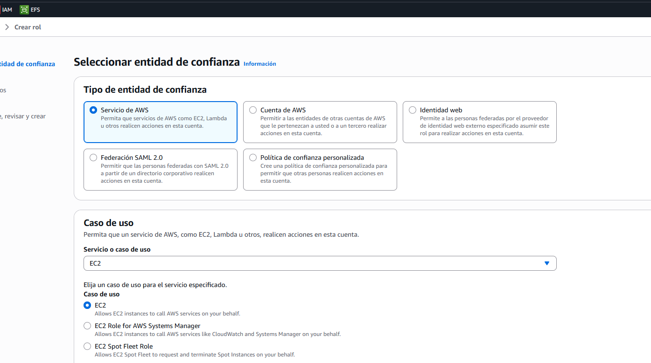
- Crear y Aplicar un Rol a un EC2
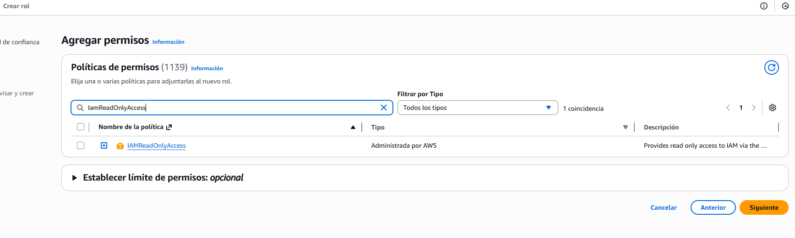
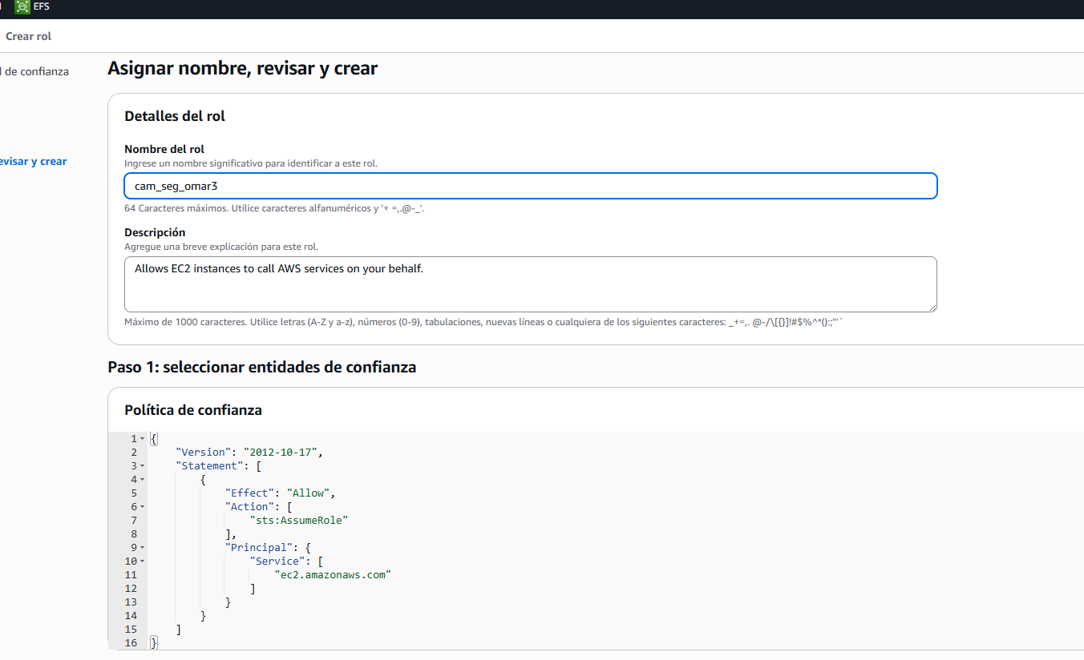
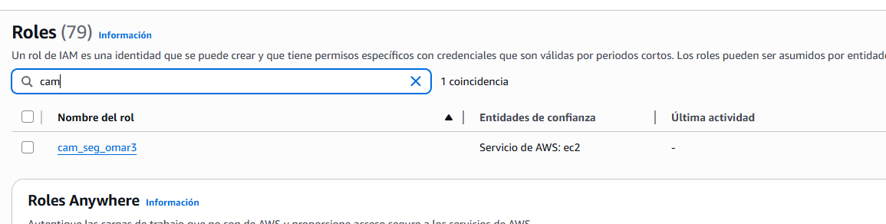
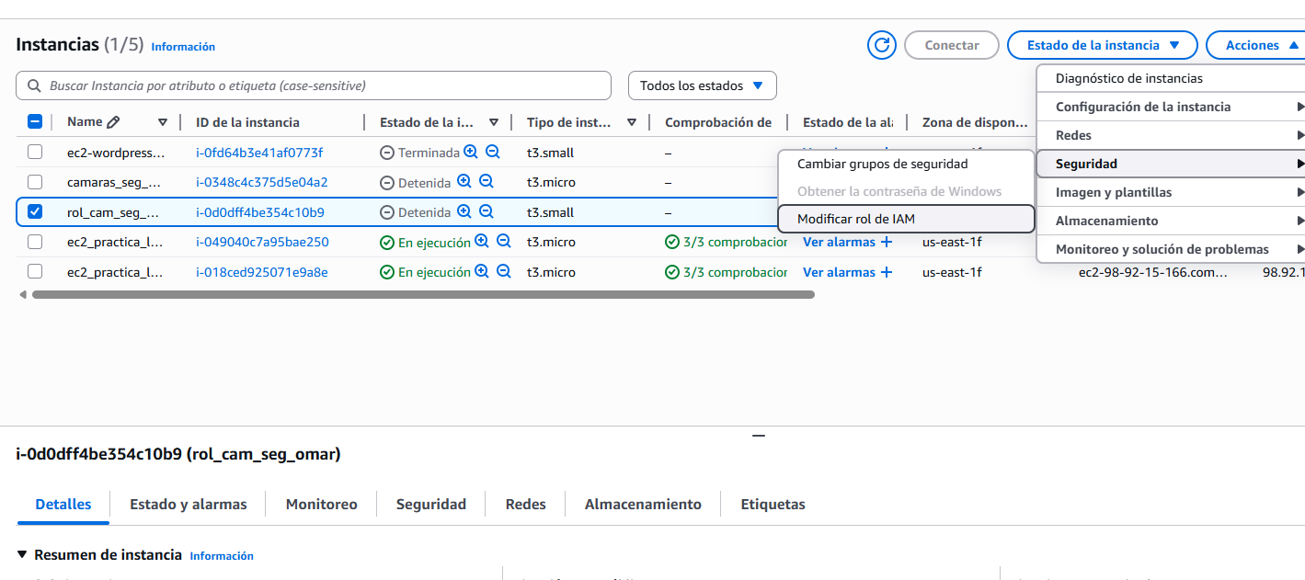

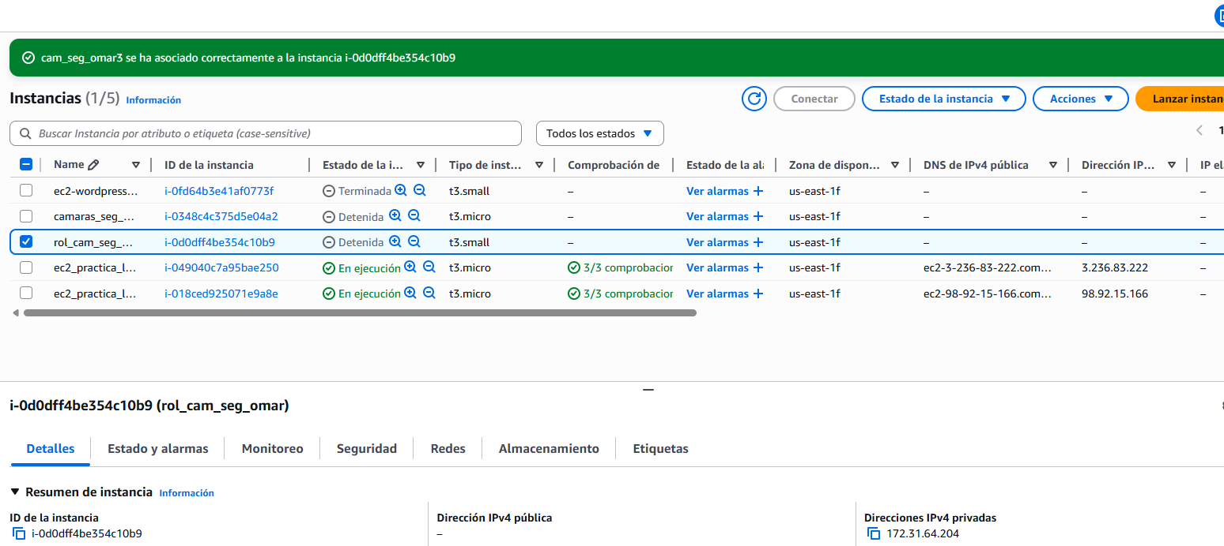
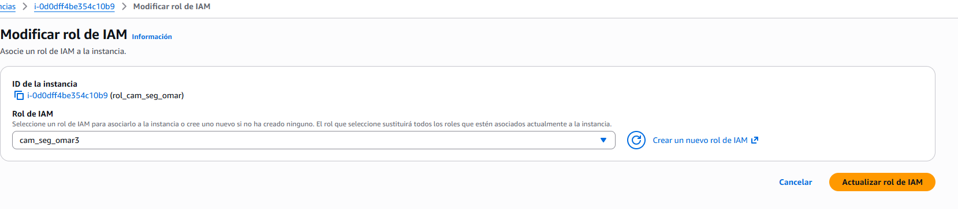

- Desarrolle la implementación de un EBS
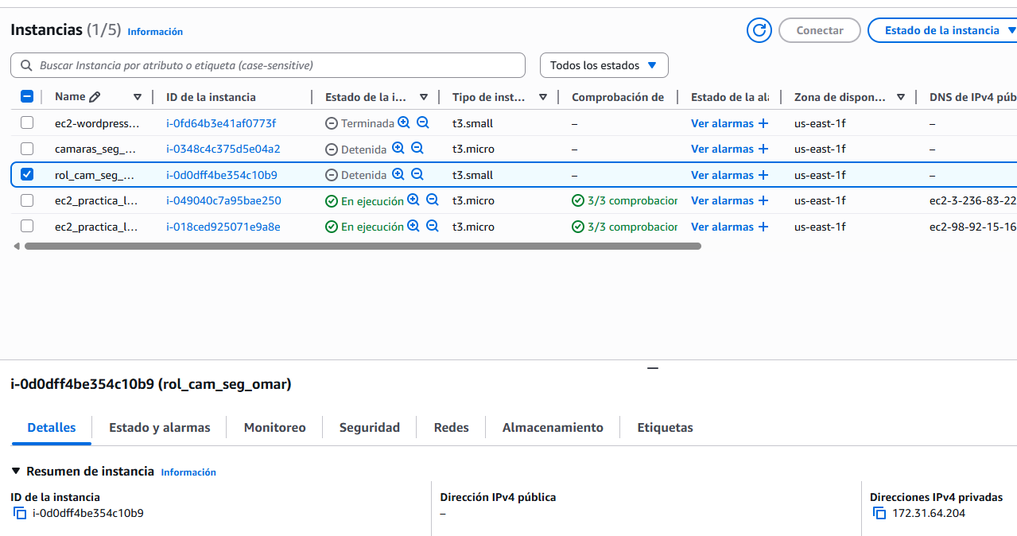

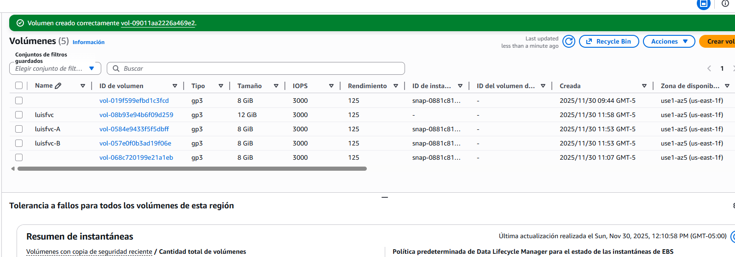
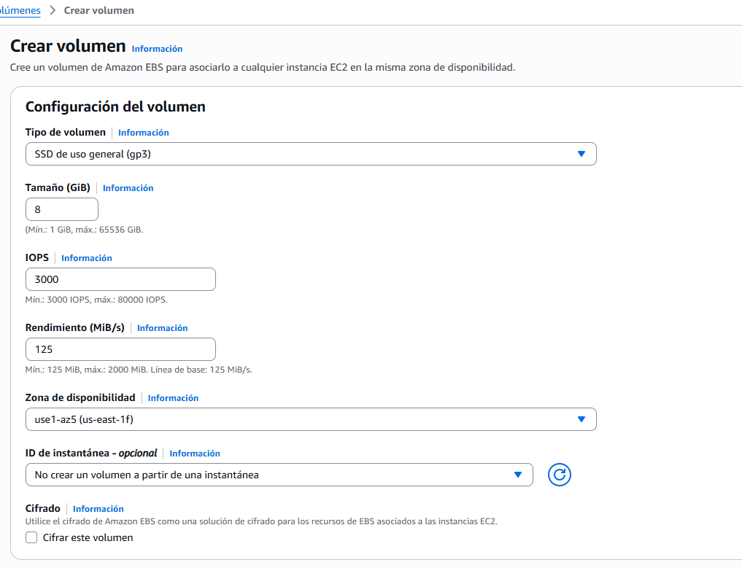

- Desarrolle la implementación de un EFS

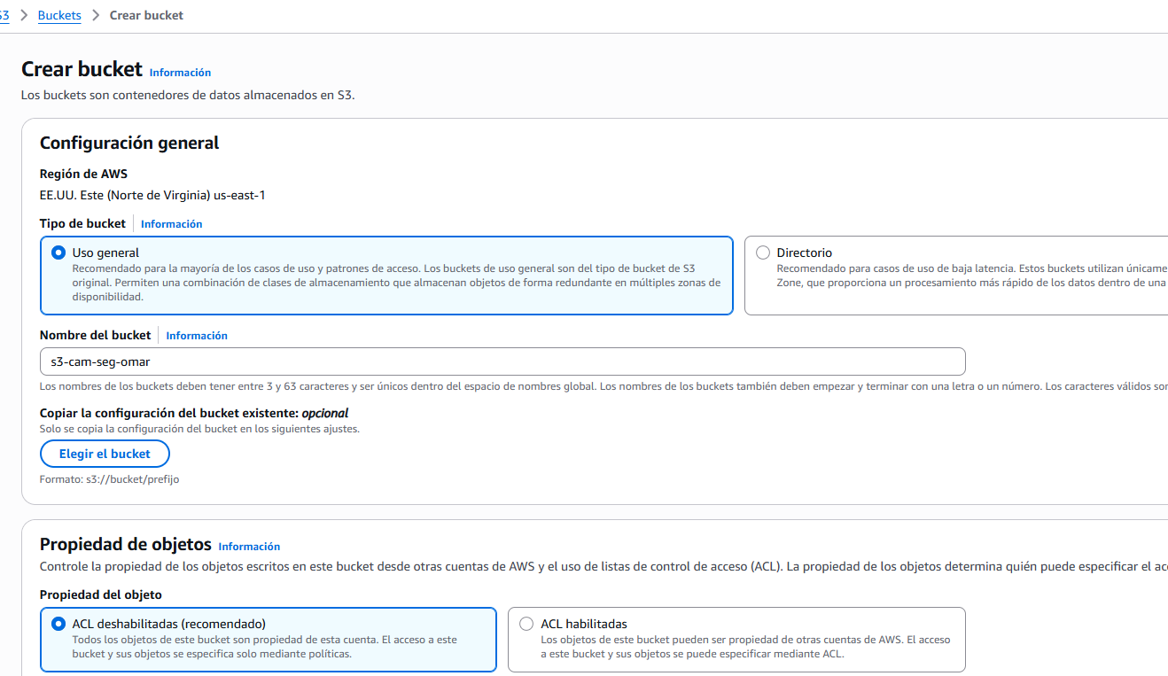
- Generar una Web Estática del S3

- Activar el Versionado en S3

- Configurar la Replicación en S3

- Configurar los CORS en S3

- Configurar el Ciclo de Vida en S3 (Acciones de la Regla del Ciclo de Vida)

- Crear un CloudFront

- Invalidar un CloudFront

- Crear un Balanceo de Carga

- Crear una Tabla en DynamoDB e ingrese elementos con diferentes columnas

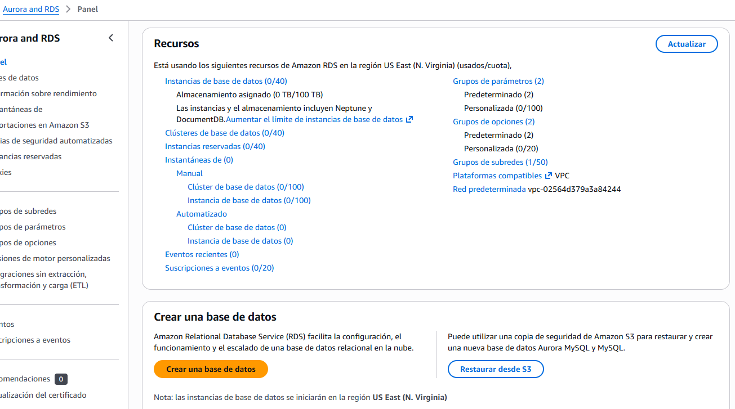
- Crear una BD (RDS) con su instantánea
